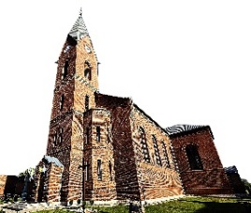
OGŁOSZENIA PARAFIALNE
12.04.2026
- Składam serdeczne Bóg zapłać osobom, które sprzątały kościół, mężczyznom którzy pomagali w sobotni poranek, wszystkim za każda ofiarę na tacę, parafię, czy na plebanijny stół. Bóg zapłać.

- Zapraszam na Pielgrzymkę do Wilna – zapisy w zakrystii, wpłaty za pielgrzymkę do końca kwietnia.

- We wtorek w Starych Budkowicach młodzież – 13 osób z naszej parafii przystąpi do sakramentu bierzmowania.

- W czwartek o 19.00 spotkanie Rad parafialnych – proszę też Sołtysów o przybycie na spotkanie.

- W piątek na Mszy Św. tzw. szkolnej – będę rozdawał uczniom klas 1-7 karteczki do podpisywania.

- W piątek o 19.00 proszę panów o pomoc – postawienie rusztowania aby zamontować figury…

- W sobotę od 8.30 proszę o pomoc na plebanii mężczyzn z piłami do cięcia drzewa, lub do wynoszenia rzeczy z budynku gospodarczego

